アクティブ  持続可能な社会に向けて | 地球的課題をどう解決する？  政府・企業・市民、それぞれの立場から解決方法を考えよう | 教科書  p. 180 ～ 181
年 組 番
地球的課題 | 原 因 | 影 響
- 地球的課題の特徴をまとめよう
- 教科書p.180表1の地球的課題は、いずれも国際社会において解決すべき重大な課題である。そのなかで、持続可能な社会の実現のためにあなたが解決したいと思う地球的課題を六つ選ぼう。また、その地球的課題の原因と影響を表にまとめよう。

理 由
- 優先順位をランキングで整理しよう
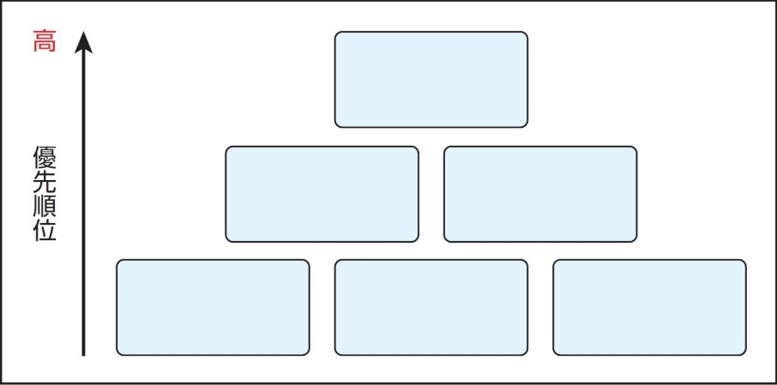
- STEP 1 で選んだ地球的課題のなかで、あなたが優先的に解決したいと思う地球的課題を上から並べよう。またその順番に並べた理由を緊急性や重要性、ほかの地球的課題との関連性などに着目してまとめよう。
- 地球的課題の解決策をまとめよう
- STEP 2 のランキングで最も上位に選んだ地球的課題を解決するには、どのような方法や手段が考えられるのだろうか。日本の政府・企業・市民のそれぞれの立場や役割を考えて表にまとめよう。

地球的課題 | 政 府 | 企 業 | 市民（個人・NGOなどの団体）

- 意見交換をしてあなたの考えをまとめよう
- STEP 3 であなたが選んだ地球的課題と解決策について意見交換をしよう。意見交換後、あなたが選んだ地球的課題を解決するために、日々の生活でできる行動や今後身につけていきたい能力、将来実行したいことをまとめよう。
アクティブの振り返り | ◎…よくできた ○…できた △…あまりできなかった
- 地球的課題の解決について、資料や学習したことをもとに、自身の考えをまとめることができた。  - 理由を明らかにして、自身の考えを表現することができた。 |  | （ ◎ ○ △ ）  （ ◎ ○ △ ）

